2. 아래의 코드를 실행했을 때 왼쪽과 같은 결과가 나오는데, 오른쪽과 같은 결과가 나오도록 Queue 를 사용하여 데이터를 전달하시오.

소스 코드

from listQueue import ListQueue

import threading

import time

import queue

class Producer:

    def __init__(self, items):

        self.__alive = True

        self.items = items

        self.pos = 0

        self.worker = threading.Thread(target=self.run)

    def get_item(self):

        if self.pos < len(self.items):

            item = self.items[self.pos]

            self.pos += 1

            return item

        else:

            return None

    def run(self):

        while True:

            time.sleep(0.2)

            if self.__alive:

                item = self.get_item()

                if item == None:

                    continue

                print("Arrived", item[1])

                globalQueue.put(item)

            else:

                break

    def start(self):

        self.worker.start()

    def finish(self):

        self.__alive = False

        self.worker.join()

class Consumer:

    def __init__(self):

        self.__alive = True

        self.worker = threading.Thread(target=self.run)

    def run(self):

        while True:

            time.sleep(0.5)

            if self.__alive:

                if not globalQueue.empty():

                    print("Boarding : ", globalQueue.get()[1])

            else:

                break

        print("Consumer is dying.")

    def start(self):

        self.worker.start()

    def finish(self):

        self.__alive = False

        self.worker.join()

if __name__ == "__main__":

    customers = []

    with open("H:/ds_2024-main/producer_consumer/customer.txt", 'r') as file:

        lines = file.readlines()

        for line in lines:

            customer = line.split()

            customers.append(customer)

    # FIFO

    names = queue.Queue()

    globalQueue = queue.Queue()

    #names = []

    for c in customers:

        names.put(c[1])

    producer = Producer(names)

    # Priority

    producer = Producer(customers)

    consumer = Consumer()

    producer.start()

    consumer.start()

    time.sleep(30) #의도적으로 늘림

    producer.finish()

    consumer.finish()

실행화면

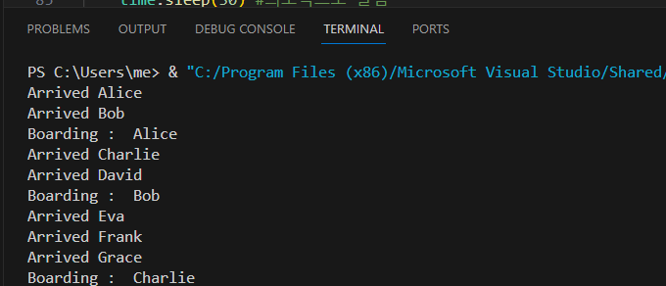

간단한 설명

여러 쓰레드가 참조 할 수 있는 공용 큐를 두고, 생산자는 원소를 생산하고 소모자는 원소를 소모하도록 했습니다.

3. customers 리스트에는 고객의 등급 정보가 함께 포함되어 있다 (일반: 1, 골드: 2, 플래티넘: 3). 아래의 A항공사의 규칙대로 탑승을 하도록 Producer 와 Consumer 의 코드를 수정하시오.

소스코드

from listQueue import ListQueue

import threading

import time

import queue

class Producer:

    def __init__(self, items):

        self.__alive = True

        self.items = items

        self.pos = 0

        self.worker = threading.Thread(target=self.run) #쓰레드 생성(?) 아마도

    def get_item(self):

        if self.pos < len(self.items):

            item = self.items[self.pos]

            self.pos += 1

            return item

        else:

            return None

    def run(self):

        while True:

            time.sleep(0.2)

            if self.__alive:

                item = self.get_item()

                if item == None:

                    continue

                print("Arrived", item) #버그 다발 지역(왜인지는 몰루? 내 직감이 이 부분을 말함)

                #print("Arrived", item[1])

                globalQueue.put(((-(int)(item[0])), item[1]))

            else:

                break

    def start(self):

        self.worker.start()

    def finish(self):

        self.__alive = False

        self.worker.join() #join

class Consumer:

    def __init__(self):

        self.__alive = True

        self.worker = threading.Thread(target=self.run)

    def run(self):

        while True:

            time.sleep(0.5) #디버깅에 용이하도록 의도적으로 늘림 + 크래쉬 걱정떄문에 늘림

            if self.__alive:

                if not globalQueue.empty():

                    item =globalQueue.get()

                    print("Boarding : ", -(int)(item[0]) , item[1])

                    #print("Boarding :", item[1]) #버그 조심!

            else:

                break

        print("Consumer is dying.")

    def start(self):

        self.worker.start()

    def finish(self):

        self.__alive = False

        self.worker.join()

if __name__ == "__main__":

    customers = []

    with open("H:/ds_2024-main/producer_consumer/customer.txt", 'r') as file:  #경로조심

        lines = file.readlines()

        for line in lines:

            customer = line.split()

            customers.append(customer)

    # FIFO

    customerList = queue.Queue()

    globalQueue = queue.PriorityQueue() #여러 쓰레드가 참조할 글로벌 큐 선언 -> 내부 구조가 뭐지? RW lock인가? 아니면 LockFreeQueue? 뭐지?

                                        #사실상 무조건 크래쉬 터저야 정상인데 파이썬이라 상관 없는건가?

    #names = []

    for c in customers:

        customerList.put(c)

    producer = Producer(customerList)

    # Priority

    producer = Producer(customers)

    consumer = Consumer()

    producer.start()

    consumer.start()

    time.sleep(30) #의도적으로 늘림

    producer.finish()

    consumer.finish()

실행결과

간단한 설명

공용 큐를 우선순위 큐로 바꿔주었습니다.

파이썬의 우선순위 큐 내부 정렬 규칙을 맘대로 바꿀 수 없어서 우선순위가 큰 값이 먼저 나오도록 해주기 위해서 큐에 입력을 [-3, Eva] 와 같은 방식으로 입력하여 가장 작게 만들어서 먼저 나오도록 해주 었습니다. 복잡한 기교를 할 필요 없이 간단하게 구현했습니다.

깃 주소

https://github.com/sapphireforce/DS